Crear el archivo .env en la carpeta del proyecto

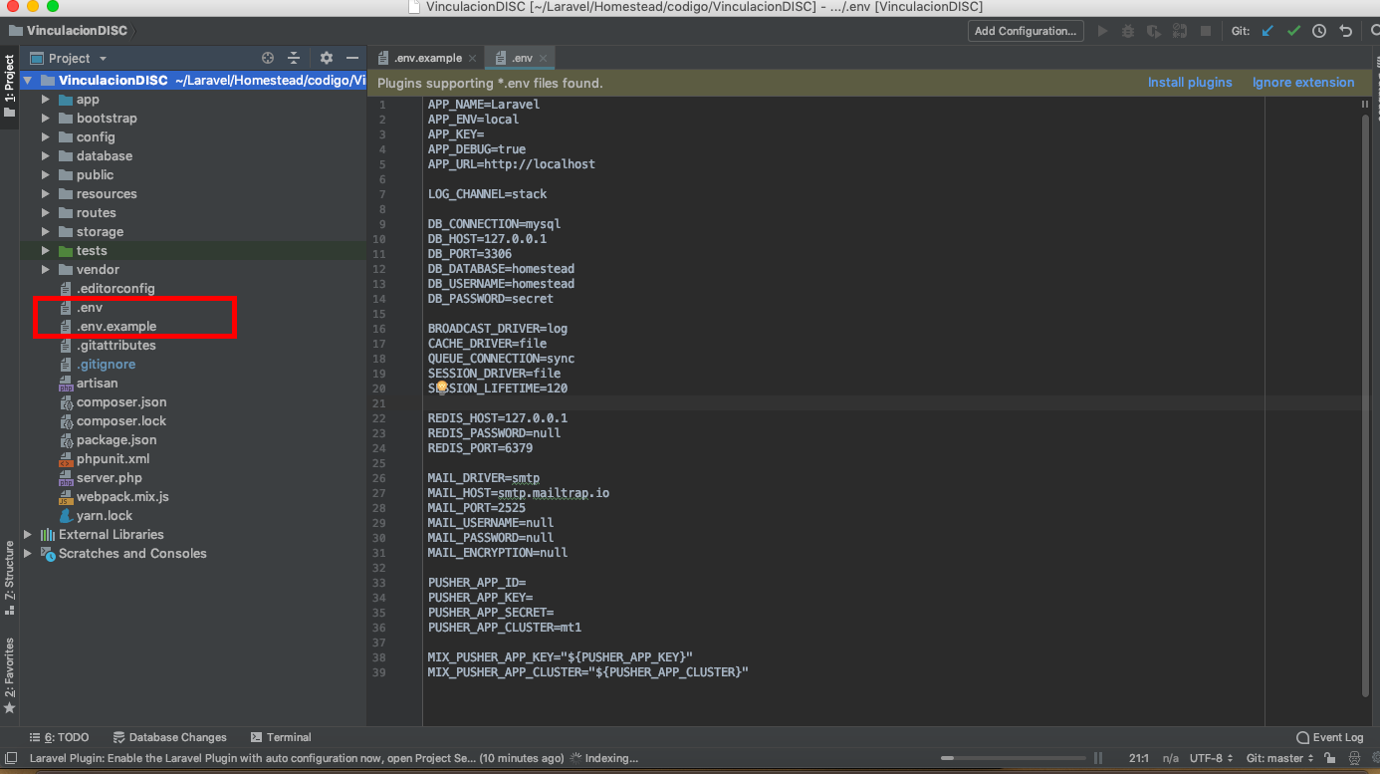

Entrar en la consola:

vagrant up (en la carpeta del proyecto) -> vagrant ssh -> composer install (en la carpeta code/VinculacionDISC)

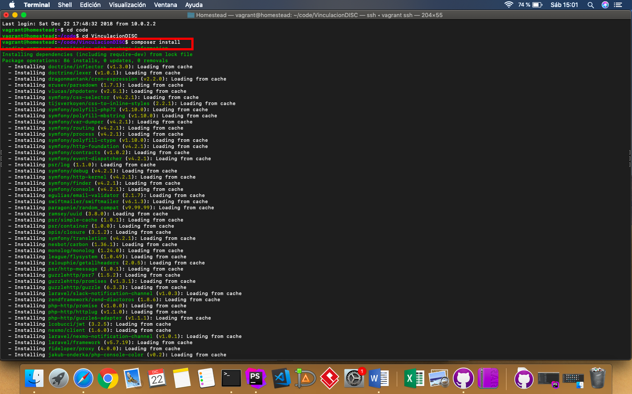

Esperen a que termine.

Después ponen:

Php artisan key:generate

Php artisan config:clear

Y ahora si ven el archivo tiene generada la KEY

